

考芙琳奪冠世界十四強，川崎春花最近五戰三勝

2024年8月21日
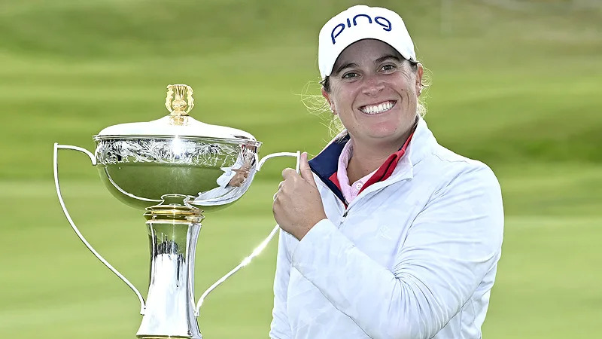
【羅開新聞中心Minsey Weng綜合報導 圖╱Getty Images╱LPGA提供】職業巡迴賽不時會出現大器晚成型的選手，今年的代表人物無疑是Lauren Coughlin（蘿倫‧考芙琳），三週前才在CPKC Women’s Open（加拿大女子公開賽）突破LPGA首勝，上週再奪得ISPS Handa Women's Scottish Open（蘇格蘭女子公開賽），最近打出一波三戰兩勝的氣勢，世界排名推升至十四位，可惜巴黎奧運已經落幕，否則就能夠披上美國隊戰袍。
現年三十一歲的考芙琳，2018年加入LPGA，接下來兩年被打回愛巡賽重新磨練，不過2021年以半卡打了十四場比賽，年終順利守住百大種子行列，從此站穩先發地位，而且戰績一年比一年好，過去兩季進步至七十八和六十六名，世界排名也一路攀升至一百零九位。
隨著今年四月在The Chevron Championship（雪佛龍錦標賽）並列第三，考芙琳脫胎換骨，上個月又在The Amundi Evian Championship（愛維養錦標賽）斬獲第四，接著冠軍、並列第九和冠軍，光是這四場比賽就分別進帳三十、三十七、2.47和五十三分，合計達122.47分。
前一週在巴黎奧運獲得銀牌的德國女將Esther Henseleit（愛絲特‧韓瑟萊），連續兩場比賽屈居第二，進帳22.2和31.8分，再創個人新高的二十九名。
日巡賽最近就看川﨑春花（Haruka Kawasaki）大演個人秀，七月連贏MinebeaMitsumi LADIES Hokkaido Shimbun CUP（北海道新聞盃女子賽）和Daito Kentaku Eheyanet Ladies（大東建託女子賽），結果連吞兩場淘汰後又開走CAT Ladies Golf Tournament（卡特彼勒女子賽）的挖土機，獲得十五分，挺進八十大行列的七十九名。
把焦點轉向韓巡賽，韓國選手裴素晛（So Hyun Bae）也寫下單季兩勝的壯舉，五月底先贏得E1 Charity Open（慈善公開賽），接著稱霸The Heaven Masters（天堂名人賽），這回多賺了三分，落袋十九分，排名前進至八十七位，生涯首度勇闖百大之林。
有時候遭到降級並非壞事，像本季只剩LPGA半卡的泰國女將Pornanong Phatlum（柏娜隆‧帕特倫），趁著未能排進蘇格蘭公開賽的空檔，反而在愛巡賽的Wildhorse Ladies Golf Classic（野馬女子菁英賽）迎來旅美生涯首勝，小賺六分，同時終結長達將近十年的冠軍荒，她的上一勝為2015年的日立慈善盃，排名回升至二百二十二。

